Havárie Černobylské jaderné elektrárny

Anotace

Pracovní list určený pro žáky druhého stupně základních škol a středních škol představuje základní informace o události v jaderné elektrárně, k níž došlo v dubnu 1986. Úkoly směřují zejména k pochopení důvodů havárie a reflexi následků.

Cílová skupina
Pracovní list je určen pro žáky druhého stupně ZŠ a žáky SŠ.

Vzdělávací cíl
- Žáci se seznámí se stručnou historií mírového využití jaderné energie.
- Žáci pochopí důvody havárie elektrárny v Černobylu.
- Žáci zjistí následky havárie elektrárny v Černobylu.

Rozvíjené kompetence a gramotnosti
Kompetence osobnostní a sociální
Kompetence k řešení problémů
Kompetence k učení
Čtenářská a pisatelská gramotnost

Pomůcky a další zdroje
Přístup k internetu

Celková časová náročnost
Pracovní list je koncipován tak, aby byl zvládnutelný během 45 minut.

Postup výuky
- Žáci zhlédnou pasáž z videa v odkazu, která má víceméně evokativní funkci. Stručně informuje o historii mírového využití jaderné energie a zmiňuje tři nejvýznamnější havárie jaderných elektráren. (2 minuty)
- Žáci samostatně pracují s pracovním listem. Některé úlohy umožňují spolupráci ve dvojici či skupině.
- Učitel může buď nechat žáky vypracovat celý pracovní list (časová dotace 30 minut) a následně v reflexi (15 minut) probrat zjištěná fakta, nebo úkoly pracovního listu rozdělit a dělat reflexi formou řízeného rozhovoru po částech.

Havárie Černobylské jaderné elektrárny
Stručná historie jaderné energetiky

________________________________________________________
- Zhlédněte video (pasáž od 19:24 do 21:10), v němž bývalá předsedkyně státního úřadu pro jadernou bezpečnost Dana Drábová popisuje rozvoj jaderné energetiky. Zapište si:

- nejstarší jadernou elektrárnu světa
…………………………………………………………………………………..………
- nejmladší jadernou elektrárnu ve světě
…………………………………………………………………………………..………
- nejstarší jadernou elektrárnu na našem území
…………………………………………………………………………………..………
- největší jadernou elektrárnu podle výkonu
…………………………………………………………………………………..………
- Napište, v jakém státě se dnes nachází jaderná elektrárna Černobyl a k jakému státu tato země náležela v době havárie.
…………………………………………………………………………………………………………………………………………………………………………………………………………………………………………
- Uveďte, jaký přístroj se používá pro měření míry radiace.
…………………………………………………………………………………………………………………………………………………………………………………………………………………………………………

- Podívejte se na následující mapu, která zobrazuje kontaminaci Evropy radioaktivním prvkem Cs-137 asi deset let po havárii. Jak se radioaktivní mrak dostal do střední a západní Evropy? Vysvětlete intenzitu kontaminace různých částí kontinentu. Napište hypotézu a v druhé fázi dohledejte důvody na internetu.
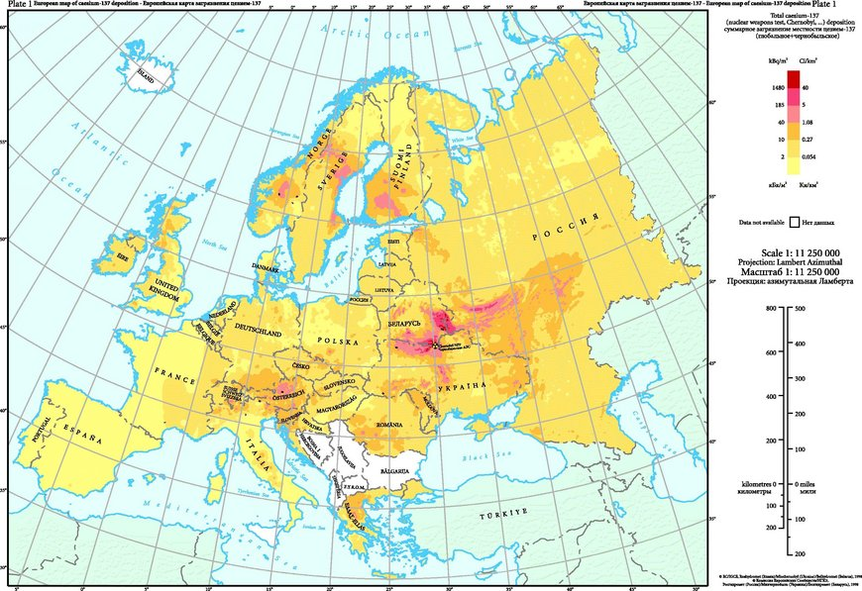
Zdroj obrázku: https://sujb.gov.cz/radiacni-ochrana/dnes-si-pripominame-35-let-od-havarie-na-cernobylske-jaderne-elektrarne

Hypotéza | Ověření

- Přečtěte si následující text a odpovězte na otázky:
Černobylská jaderná elektrárna byla spuštěna v roce 1977 a vybavena reaktory typu RBMK, které používaly jako moderátor grafit a jako chladivo vodu. Dne 26. dubna 1986 došlo při testu bezpečnostního systému ke katastrofální havárii reaktoru číslo 4. Kombinace konstrukčních chyb reaktoru a lidského selhání vedla k nekontrolovanému zvýšení výkonu, explozi a požáru. Do atmosféry se uvolnilo velké množství radioaktivních látek, které byly větrem rozneseny nad velkou část Evropy. Nejvíce zasaženy byly oblasti dnešní Ukrajiny, Běloruska a Ruska. Následky havárie zahrnovaly okamžité oběti mezi pracovníky elektrárny a hasiči, dlouhodobé zdravotní problémy obyvatel a evakuaci více než 100 000 lidí. Okolí elektrárny zůstává dodnes silně kontaminované.
- Jaký typ reaktoru byl použit?
………………………………………………………………………..………..
- Co bylo hlavní příčinou havárie? (Uveďte alespoň 2 faktory.)
………………………………………………………………………..………..
- Kdy k havárii došlo?
……..…………………………….…………………………………..………..
- Jaké byly bezprostřední následky havárie?
………………………………………………………………………..………..
- Jaké dlouhodobé následky havárie znáte?
………………………………………………………………………..………..
- Jak ovlivnila havárie pohled veřejnosti na jadernou energii?
………………………………………………………………………..………..
- Vytvořte časovou osu událostí. Správnost si ověřte se spolužáky.
_________________________________________________________________

evakuace města Pripjať
výbuch reaktoru
test bezpečnostního systému
požár reaktoru
uvolnění radioaktivního mraku
zahájení zásahu hasičů
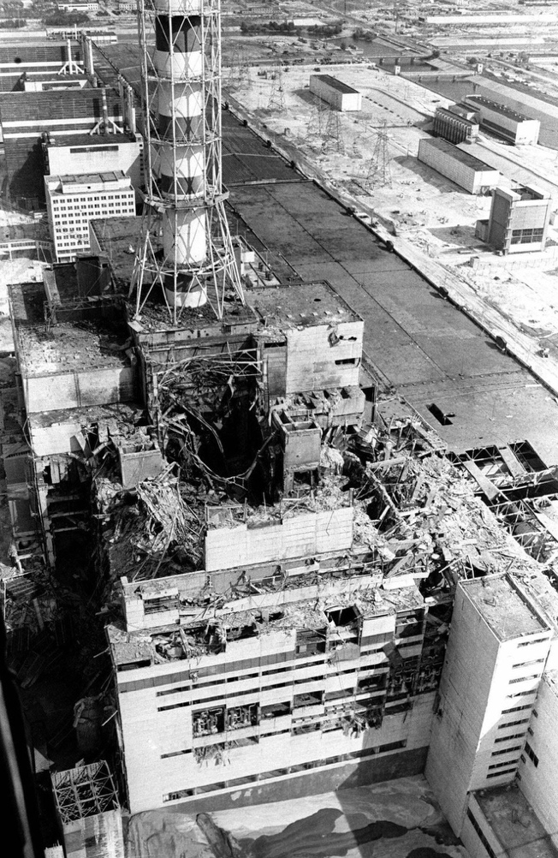
- Podívejte se na následující obrázek a odpovězte, jak byste označili úroveň poškození 4. reaktoru jaderné elektrárny v Černobylu na škále 1–5.

Zdroj obrázku: https://cs.wikipedia.org/wiki/Černobylská_havárie

Co jsem se touto aktivitou naučil(a):
……………………………………………………………………………………………………………………………………………………………………………………………………………………………………………………………………………………………………………………………………………………………………
 Autor: MF
Toto dílo je licencováno pod licencí Creative Commons [CC BY-NC 4.0]. Licenční podmínky navštivte na adrese [https://creativecommons.org/choose/?lang=cs].

